Инструкция по опрессовке
1
- Для производства готового изделия выберите все нужные компоненты из перечня наших продуктов. Все выбранные компоненты должны соответствовать условиям и нагрузкам, в которых они будут применяться.

- Отмерьте и отрежьте нужную Вам длину режущим кругом для рукавов. Для зачистки рукава нужно использовать специальный прибор для зачистки, который должен быть настроен на нужную длину с допускаемой погрешностью +/-0,5 мм.
Зачистку нужно всегда начинать с конца рукава, снимая как можно больше поверхности рукава, не повреждая при этом оплётки. Зачистку нужно осуществлять только по направлению оплётки.

- Насадите муфту на рукав полностью, до конца. Вставьте ниппель в рукав, смазав его небольшим количеством масла со стороны рукава и проверьте, если нужно, правильно ли расположен фиксирующий паз этого ниппеля для муфты. При больших диаметрах или Interlock –арматурах используйте соответствующий инструмент (прибор для введения ниппеля).

- Для опрессовки рукава выберите размер опрессовочных кулачков одним номером меньше опрессовочных данных. Например, при опрессовочных данных 23 мм используйте размер опрессовочных кулачков 22 мм. При опрессовке допускается погрешность от +/- 0,2 мм.

- Чтобы проконтролировать точность опрессовки нужно промерить внешний диаметр уже опрессованной втулки в трёх разных местах. Результат не должен превышать допускаемую погрешность +0/-0,2 мм. В том случае, если с рекомендуемыми опрессовочными данными Вы не достигли нужного результата, увеличьте настройки станка на 0,1 мм. Также необходимо проверить нутрометром или /и контрольными оправками не изменился ли внутренний диаметр ниппеля.

- Опрессовка, произведенная за несколько приемов, негативно отражается на долговечности рукава. В связи с этим, необходимо использование опрессовочных кулачков, имеющих длину, достаточную для опрессовки муфты за один прием. Последующее использование уже опрессованой муфты категорически запрещенно.

- Готовое опрессованное изделие должно быть всегда снабжено маркировкой, содержащей соответствующие нормативные данные о рабочем и разрывном давлении.

Примечание:

Допустимые погрешности и необходимая техническая информация для производства готовых изделий содержится в Стандарте DIN 20066.

Обращаем Ваше внимание, что инструкция по опрессовке распространяется только на продукты фирмы LWM. При использовании фабрикатов других производителей обязательно должен быть проведен тест, подтверждающий совместимость компонентов или прилагаться документ, гарантирующий эту совместимость.

В случае необходимости, мы готовы компетентно ответить на Ваши вопросы.

Beständigkeit der Vitillo Chrom VI-freien Armaturen im Salznebeltest

Über die Beständigkeit der Chrom VI-freien Armaturen im Salznebeltest wurde in der Vergangenheit viel diskutiert, hier nun einige Fakten über die Vitillo- Produkte.

Es steht fest, dass ab 01. Juli 2007 die Verwendung von gefährlichen Stoffen, unter anderem Chrom VI, definitiv verboten/untersagt und die EU- Richtlinien RoHS 2002/95/EG vollständig in Kraft treten wird. Ab diesem Zeitpunkt ist die heute weit verbreitete Gelbverzinkung mit Chrom VI für alle Maschinenteile, die dieser Norm unterliegen, nicht mehr zulässig. Sämtliche Produkte, die in direktem Kontakt mit Menschen kommen, unterstehen dieser Norm.

Die Firma Vitillo S.r.l. erfüllt schon heute die Kriterien dieser neuen Richtlinien. Unsere Produktion von Hydraulikteilen, Adaptern, Verschraubungen und Hydraulikarmaturen aus 11SMnPb37 werden streng nach der Norm EN 10277-3 gefertigt und sind frei von verbotenen Stoffen.

Zusätzlich bescheinigen wir Ihnen, dass unsere Weißverzinkung aus Fe/Zn 12 IV, mit mindestens 12μ Zink beschichtet wird; die Armaturen werden anschließend durch verschiedene Verfahren vergütet und versiegelt. Wir garantieren, dass unsere Armaturen die Mindestbeständigkeit von 96 Stunden gegen Weißrost nach EN – ISO 4520 übertreffen. Unsere Tests bescheinigen eine Beständigkeit im Salznebeltest bis zu 160 Stunden. bei Trommelverzinkung und bis zu 260 Stunden bei Rahmenverzinkung.

Beigefügt sehen Sie einen unabhängigen Testbericht, in dem bescheinigt wird, dass unsere Armaturen 216 Stunden im Salznebeltest bestehen. Wie Sie feststellen können, ist dies ein weiterer Grund, unserem Know-how im Armaturenbereich zu vertrauen. Wir reden und diskutieren nicht nur darüber, sondern handeln und entwickeln weiter.

Wie immer steht unser Dreier-Bund LWM-TEKNOHOSE-VITILLO für Qualität und Sicherheit. Testen Sie uns - wir werden Sie überzeugen.

LWM HosAcc GmbH
Leonardo Morrone

Stability of the Vitillo chrome VI-free fittings salt spray test

In the past it was much discussed the stability of chrome VI-free fittings in the salt spray test. Here are some facts about the Vitillo products.

Starting from the first July 2007 it is definitely not allowed to use dangerous materials like chrome VI-free and the EU-Guidelines RoHS 2002/95/ EG will be completely valid. From this date on the most used yellow galvanization, including chrome VI for all machine parts which are standard, is not longer permissible. All products that could come in contact with human beings are subject to this standard.
The company Vitillo S.r.l. fulfills these criteria of these new guidelines.

Our production of hydraulic parts, adapters, screw connections and hydraulic fittings of 11 SMnPb37 are strictly produced according to the norm EN 10277-3 and free from forbidden materials.

Additionally we certify you that our white galvanization of FE/Zn 12 IV is coated with at least 12µ zinc. Afterwards the fittings will be specified and sealed. We guarantee that our fittings exceed the minimum stability of 96 hours against white rust according to norm EN-ISO 4520. Our tests certify a resistance up to 160 hours against the salt spray test with drum galvanization and up to 260 hours with framing galvanization.

Enclosed you can find an independent test report that certifies that our fittings resist 216 hours against the salt spray test.

As you can notice, this is another reason for trusting in our know-how about the fittings. We do not only talk or discuss about it, we act and develop. Our federation LWM-TEKNOHOSE-VITILLO stands, for quality and safety.
Test us – we will convince you.

LWM HosAcc GmbH
Leonardo Morrone

О качестве арматуры не содержащей Chrom 6!
1
О качестве арматуры не содержащей Chrom 6, протестированной в соленой среде было много дискуссий, поэтому мы хотели бы предоставить Вам некоторые факты о Vitillo продуктах.

С 01 июля 2007 года в Европе вступает в силу решение RoHS 2002/95/ EG, где указано, что использование опасных веществ, включая Chrom 6 запрещено. С этого момента широко распостраненная желтая оцинковка (Chrom 6) запрещена.

Фирма Vitillo S.r.l уже сегодня выполняет критерии этой нормы/стандарта.
Наше производство гилравлических компонентов: адаптеров, соединений и гидравлической арматуры из 11sMnPb37 строго соответствует норме EN 10277-3 и не содержат опасных веществ.

Дополнительно сообщаем Вам, что покрытие стали высококачественной белой оцинковкой (Fe/ Zn 12IV) состоит из минимум 12µ Zink. За счет разработанной нами новой технологии оцинковки, мы гарантируем коррозионную устойчивость против белой ржавчины минимум 96 часов в соответствии с EN-ISO 4520.

Результаты проведённых нами тестов показали устойчивость в соленой среде: 160 часов при барабанной оцинковке и 260 часов при рамной оцинковке.

Кроме того, Вы увидете независимый отчет по нижеуказанному тесту, в котором подтверждено, что наша арматура выдерживает 216 часов в соленой среде.

Мы не только говорим и дискутируем, а действуем и развиваем . LWM- Teknohose – Vitillo предлагает Вам качество и надёжность. Протестируйте нас и убедитесь сами!

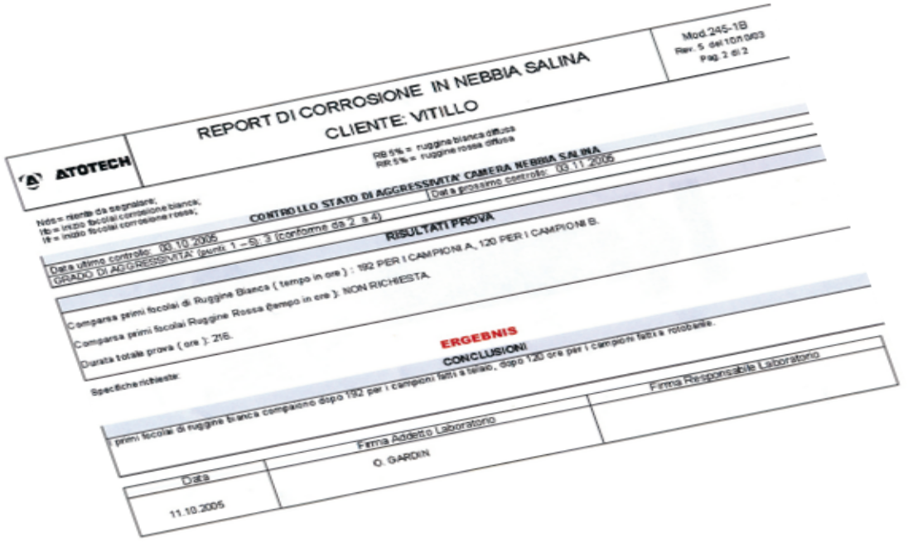LWM HosAcc GmbH
орроне
Легнардо М

Messbeispiele für Schlauchleitungen Measuring examples for hose connections

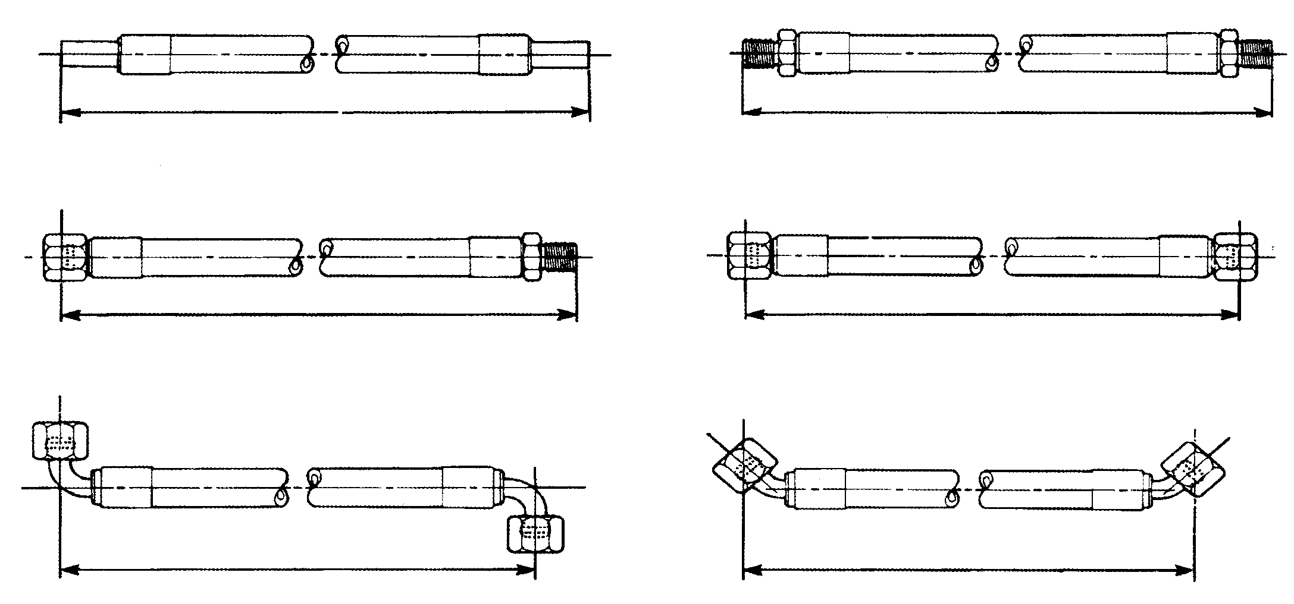Länge über alles Overall length

Länge über Außengewinde / Dichtkegel Overall length over female swivel / male

Länge zwischen Dichtkegelmittelpunkten Length between centres of female connections
Länge über alles Overall length

Länge über Dichtkegel Overall length over female swivel

Länge zwischen Dichtkegelmittelpunkten Length between centres of female connections

Winkel-Versatz bei zwei Bogenarmaturen Angle relationship for two elbow fittings

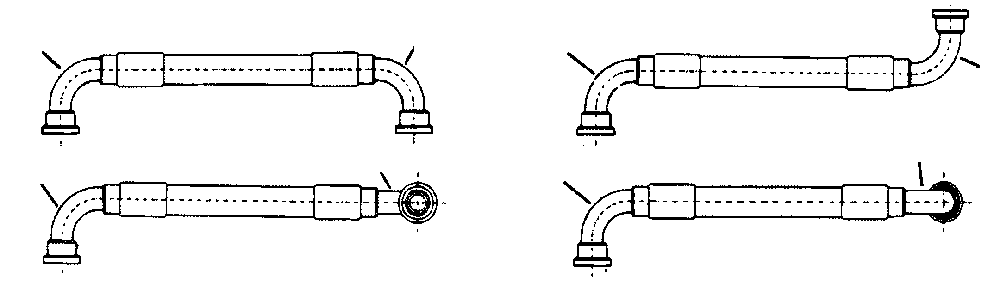A B A

V = 0°
Ang. = 0°
B
V = 180°
Ang. = 1800°

A B A B

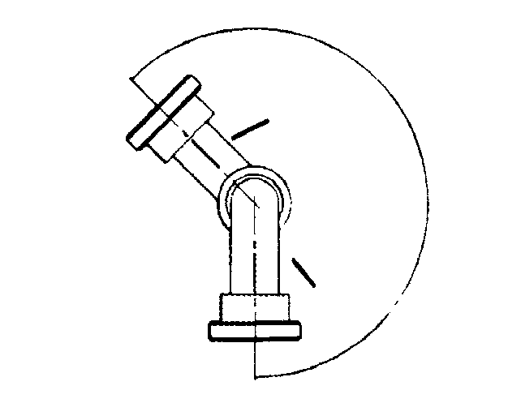

B

220°

A
V = 90°
Ang. = 90°
V = 270°
Ang. = 270°

Die in der Beschreibung einer Leitung zuerst genannte Bogenarmatur (A) zeigt immer nach vorne / unten. Die zuletzt genannte Bogenarmatur (B) wird zu der ersten gegen den Uhrzeigersinn um x° versetzt.

The first named elbow fitting (A) in the discription always points up / down.
The last named elbow fitting (B) is misaligned clockwise in relation to the first by x°.

Toleranz: ± 3°
Tolerance ± 3°

Beispiel: 4SP DN 20 x 1000 SFS 90° / SFS 90° - < = 220°
Example: 4SP DN 20 x 1000 SFS 90° / SFS 90° - < = 220°

Druckverlust in Schlauchleitungen / Hose pressure drop
1
Druckverlust in Millibar (mb) bei 1 m Schlauchlänge ohne Armaturen und Durchflussmengen von 1 bis 1000 l/min.
Pressure drop is expressed in millibar (mb) per 1 metre length of hose (smooth bore) without fittings and flow rate from 1 to 1000 l/min.

Spezifikation des Mediums / Specification of mediums
spez. Gew. 0,85, kinematische Zähigkeit = 20 centistokes (cs), entsprechend MIL-H-5606 bei + 21° C (+70° F). Fluid spec. specific gravity = 0,85, kinematic viscosity = 20 centistokes (cs), ref. MIL-H-5606 at + 21° C (+70° F).

Abmessungen in mm: fett gedruckt Dimensions in mm: bold type Zollabmessungen: mager gedruckt Inch measures: light type

DN nach DIN acc. |  | 5 | 6 |  | 8 | 10 |  | 12 16 |  |  |  | 20 |  | 25 |  | 32 |  | 40 50 |  |  | 60 | 80
DN (real) |  | 4,8 | 6,4 | 6,4 | 8,0 | 9,5 | 10,3 | 12,7 | 12,7 15,9 |  | 15,9 | 19,0 | 22,2 | 25,4 | 28,6 | 31,8 | 35,0 | 38,1 | 46,0 50,8 |  | 60,3 | 76,2
Schlauch- größe Hose size |  | -4 |  | -5 | -6 |  | -8 |  | -10 -12 |  |  |  | -16 |  | -20 |  | -24 |  | -32 -40 |  |  | -48
Durchflussmenge l/min Flow litres per minute | 1 | 242 | 75,4 | 75,4
 | 2 | 466 | 146 | 146 | 66,1
 | 4 | 996 | 293 | 293 | 133 | 58,6
 | 8 | 2433 | 613 | 613 | 250  335 | 117  144 | 85  103
 | 10 | 3540 | 880 | 880 |  |  |  | 45,4 | 45,4
 | 15 |  | 1776 | 1776 | 660 | 273 | 182 | 68,6 | 68,6 | 27,4 | 27,4
 | 20 |  | 3080 | 3080 | 1129 | 462 | 308 | 116 | 116 | 41,4 | 41,4 | 18,1
 | 30 |  |  |  | 2159 | 887  1496 | 592  1000 | 228  379 | 228  379 | 81,8  141 | 81,8  141 | 31,8  50,0 | 13,6  26,3
 | 40 |  |  |  |  |  |  |  |  |  |  |  |  | 14,0
 | 50 |  |  |  |  |  | 1414 | 555 | 555 | 192 | 192 | 75,0 | 41,1 | 21,5 | 12,1
 | 60 |  |  |  |  |  | 1938 | 756 | 756 | 263 | 263 | 111 | 55,9 | 29,6 | 15,6 | 9,87
 | 70 |  |  |  |  |  |  | 970  1250 | 970  1250 | 373  475 | 373  475 | 154  200 | 71,4  89,5 | 37,4  49,1 | 18,3  28,0 | 13,3  16,8 | 8,51  11,0
 | 80 |  |  |  |  |  |  |  |  |  |  |  |  |  |  |  |  | 6,91
 | 90 |  |  |  |  |  |  | 1531 | 1531 | 560 | 560 | 237 | 115 | 66,0 | 34,1 | 21,1 | 13,5 | 8,50 | 3,61
 | 100 |  |  |  |  |  |  |  |  | 653 | 653 | 274 | 137 | 73,1 | 40,8 | 25,1 | 15,8 | 10,0 | 4,25 | 2,71
 | 125 |  |  |  |  |  |  |  |  | 964 | 964 | 393  567 | 196  273 | 103  147 | 59,2  77,4 | 35,6  49,8 | 22,7  31,8 | 14,5  19,4 | 5,78  8,57 | 3,79  5,44
 | 150
 | 175 |  |  |  |  |  |  |  |  |  |  | 735 | 349 | 186 | 106 | 60,4 | 41,0 | 26,5 | 11,0 | 7,12 | 3,06
 | 200 |  |  |  |  |  |  |  |  |  |  | 920 | 431 | 228 | 136 | 83,3 | 51,4 | 33,3 | 13,8 | 8,63 | 3,79
 | 250 |  |  |  |  |  |  |  |  |  |  |  | 642  864 | 347  475 | 198  272 | 124  162 | 78,5  105 | 49,9  68,2 | 20,8  27,4 | 13,2  17,3 | 6,01  7,77
 | 300 |  |  |  |  |  |  |  |  |  |  |  |  |  |  |  |  |  |  |  |  | 2,52
 | 400 |  |  |  |  |  |  |  |  |  |  |  |  | 832 | 483 | 303 | 177 | 118 | 47,7 | 32,4 | 13,9 | 4,54
 | 500 |  |  |  |  |  |  |  |  |  |  |  |  | 1159 | 690 | 425  562 | 250  339 | 164  222 | 66,0  88,6 | 43,3  57,4 | 19,4  25,8 | 6,35  8,49
 | 600
 | 700 |  |  |  |  |  |  |  |  |  |  |  |  |  |  | 733 | 461 | 301 | 120 | 78,2 | 34,6 | 11,2
 | 800 |  |  |  |  |  |  |  |  |  |  |  |  |  |  | 924 | 584 | 383 | 151 | 98,4 | 43,4 | 13,8
 | 900 |  |  |  |  |  |  |  |  |  |  |  |  |  |  | 1144 | 706  841 | 468  553 | 182  219 | 118  140 | 53,2  67,5 | 16,2  19,6
 | 1000

Toleranzen für Schlauchleitungen nach DIN 20066 bzw. DIN EN 854 / Length tolerance for hose assemblies according to DIN 20066 and DIN EN 854
L1 (mm) / overall length | bis / up to DN 25 | (ab / from) DN 32 (bis / to) DN 50 | (ab / from) DN 50 (bis / to) DN 100
(bis / to) 630 | + 7  - 3 | + 12  - 4 | + 25  - 6
(über / from) 630 (bis / to) 1250 | + 12  - 4 | + 20  - 6
(über / from) 1250 (bis / to) 2500 | + 20  - 6 | + 25  - 6
(über / from) 2500 (bis / to) 8000 |  | + 1,5 %  - 0,5 %
(über / more than) 8000  zulässige Verdrehwinkelabweichung permissible deviation of angle of torsion |  | + 3 %  - 1 %  ± 5°

Nennweite DN Nominal diameter DN

Kenngröße für den Schlauch als kennzeichnendes Merkmal zueinandergehörender Teile (z. B. Schlauch, Schlauchfassung usw.). Als Nennweite bezeichnet man den Durchmesser eines Rohres / einer Schlauchleitung oder die Größe / das Anschlussmaß einer Armatur. Zusammen mit der Nenndruckstufe werden durch die Angabe der Nennweite sämtliche Abmessungen einer Rohrleitung / Schlauchleitung festgelegt.
Die Angabe der Nennweite erfolgt nach DIN EN ISO 6708 durch die Bezeichnung DN (engl. nominal diameter) gefolgt von einer, ungefähr dem Innendurchmesser in Millimeter entsprechenden, dimensionslosen Zahl.
Beispiel: Ein Rohr / eine Schlauchleitung mit einer Nennweite von DN 50 entspricht nach DIN 2440 einem Rohr / einer Schlauchleitung mit dem Außendurchmesser von 60,3 mm und einer Wandstärke von 3,65 mm (Innendurchmesser somit 53 mm).
Nach ANSI (American National Standards Institute) wird die Nennweite in „NPS“ (engl. nominal pipe size) und Rohr / Schlauchleitung in Zoll angegeben.
Ein Rohr / eine Schlauchleitung von NPS 2“ entspricht in etwa der Nennweite DN 50.

The nominal diameter is a parameter for the hose as an identifying characteristic of component parts belonging together (e.g. hoses, fittings etc.).
The nominal diameter is the diameter of a pipe / a hose assembly or a size / connection dimension of a fitting. Together with the nominal pressure level all dimensions of a pipe / hose assembly are specified by the indication of the nominal diameter. The nominal diameter is expressed as DN (nominal diameter) according to DIN EN ISO 6708 and is followed by a dimensionless number, corresponding approximately to the inside diameter in millimeters.
For example: a pipe/a hose assembly with a nominal diameter of DN 50 corresponds, according to DIN 2440, to a pipe/a hose assembly with the outside diameter of 60.3 mm and a wall thickness of 3.65 mm (the inside diameter is thus 53 mm).
According to the American National Standards Institute (ANSI) the nominal diameter is expressed as „NPS “ (nominal pipe size) and the pipe / the hose assembly in inch.
A pipe / a hose assembly of NPS 2“ corresponds approximately to a nominal diameter of DN 50.

Nenndruck PN Nominal pressure PN

Der Nenndruck PN (engl. nomimal pressure) ist eine auf den Druck bezogen dimensionslose gerundete Kennzahl (siehe DIN 2401) zur Kenn- zeichnung von Schlauch- und Rohrleitungsbauteilen.
Durch die Angabe der Kombination von Nenndruckstufe PN und Nennweite DN ist die Austauschbarkeit von Rohrleitungsbauteilen/Schlauchlei- tungsbauteilen gewährleistet.

The nominal pressure (PN) is a dimensionless, rounded characteristic number for pressure (see DIN 2401) and characterizes component parts of pipes and hose assemblies.
The combination of nominal pressure PN and nominal diameter DN guarantees the interchangeability of the component parts of pipes and hose assemblies.

Berstdruck BP Bursting pressure BP

Der Berstdruck (engl. bursting pressure) ist ein statischer Druck, bei dem ein Schlauch oder eine Armatur zerstört wird und ein Druckmedium austritt (siehe DIN 24 312).
Der Berstdruck stellt ein Qualitätsmerkmal für Rohre und Schläuche dar. Mit Erreichen des Berstdruckes platzen Rohre und Schläuche auf. Der Berstdruck wird in bar angegeben und ist um das 4-Fache höher als der Nenndruck PN. Somit ergibt sich ein Sicherheitsfaktor im Verhältnis 1:4. Beträgt also der Nenndruck beispielsweise 250 bar, so ergibt sich ein Berstdruck von 1000 bar.

The bursting pressure is a static pressure with which a hose or a fitting is destroyed and fluid media escapes (see DIN 24 312). The bursting pres- sure represents a quality characteristic for pipes and hoses. When the bursting pressure has been reached, pipes and hoses burst. The bursting pressure is indicated in bar and is four times higher than the nominal pressure PN. Thus the safety factor is in a ratio 1:4.
For example, if the nominal pressure PN amounts to 250 bar, the bursting pressure will amount to 1000 bar.

Nomogramm zur bestimmung der Schlauch-Nennwerte
1
Das Nomogramm ist ein Hilfsmittel zur Bestimmung der erforderlichen Nennweite einer Schlauchleitung.
Beispiel: Man wählt eine Geschwindigkeit V= 8m/s Die geradlinige Verbindung dieser beiden Werte auf den äußeren und eine Durchflussmenge Q= 150l/min. Skalen ergibt auf der mittleren Skala die Schlauch-Nennweite DN 20

Nomogram for determination of nominal hose diameter
This Nomogramm provides a guide for the determination of the nominal diameter (DN) required for hose.
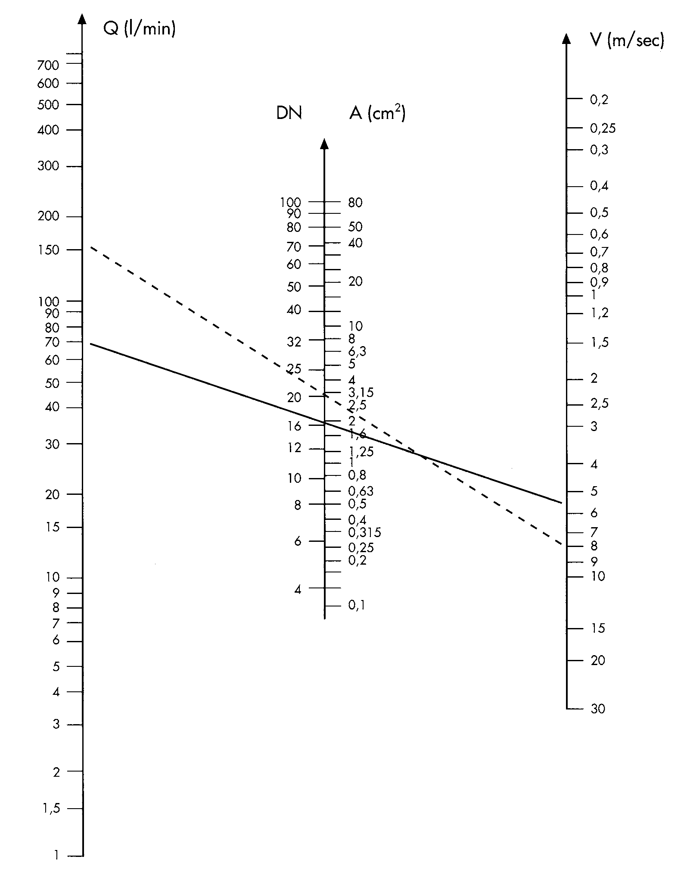Example: A velocity of V= 8m/s The straight line linking these two values intersects rate Q= 150l/min. have been selected the nominal hose diameter DN 20 on the middle scale

